中央政府前瞻基礎建設計畫第1期特別預算凍結書面資料
國家發展委員會
壹、計畫名稱
依貴委員會要求就本會主管部份之「前瞻基礎建設計畫第一期預算解凍」書面報告，本會於前瞻基礎建設計畫「數位建設」項下之「政府骨幹網路資安防護擴充計畫」凍結預算10%。
貳、計畫內容及期程
為落實資安即國安政策，建構國家完整的資安發展策略，達成「打造安全可信賴的數位國家」願景，行政院「國家資通安全發展方案(106-109)」以「建構國家資安聯防體系，提升整體防護機制，強化資安自主產業發展」為目標，期以各關鍵資訊基礎設施領域為基礎，建立國家資安聯防體系，戮力提升事前整體資安防護能量，以降低資安事件發生的頻率與衝擊。
本會主責政府網際服務網(Government Service Network，簡稱GSN) 提供我國政府機關專屬獨立之網路連線及各項基礎應用服務，是第一道重點防護入口
，且經行政院核定為一級關鍵基礎設施。因應網路攻擊手法日新月異，為確保政府骨幹網路資訊安全，提升整體資安防禦、資安事件管控與處置能力，規劃於現有骨幹網路之原有資安防禦機制下，強化新型態攻擊之防護措施及建立網路安全巨量資料分析量能。本計畫由行政院資通安全處主責，分項計畫由國發會、經濟部及通傳會辦理，期程107-109年，本會107年核定8,400萬元(凍結1,000萬元)、108年無編列經費。
參、計畫執行情形
(一)目標達成情形
1.本計畫已於107年3月8日及8月28日分2次完成採購簽約。
2.已完成GSN DNS域名主機備援系統及強化防護作業。
3.107年5月1日完成GSN資安監控中心建置及巨量資料分析平台服務。
(二)預期效益
1.完成各級政府機關統一指向GSN DNS進行網域解析，降低政府機關連網時因網域名稱服務(DNS)設定錯誤衍生的資安風險，並有效掌握網域名稱查詢紀錄追查惡意中繼站網域，提供安全可靠及高效能之政府機關DNS快取及DNS安全強化服務。
2.透過GSN資安監控中心7*24即時蒐集可能危害GSN網路安全事件，並進行整合分析及時處置，提升政府骨幹網路安全。
3. 透過巨量資安資料蒐集、管理和關聯分析功能，即時發現攻擊或弱點，降低潛在資訊安全威脅。

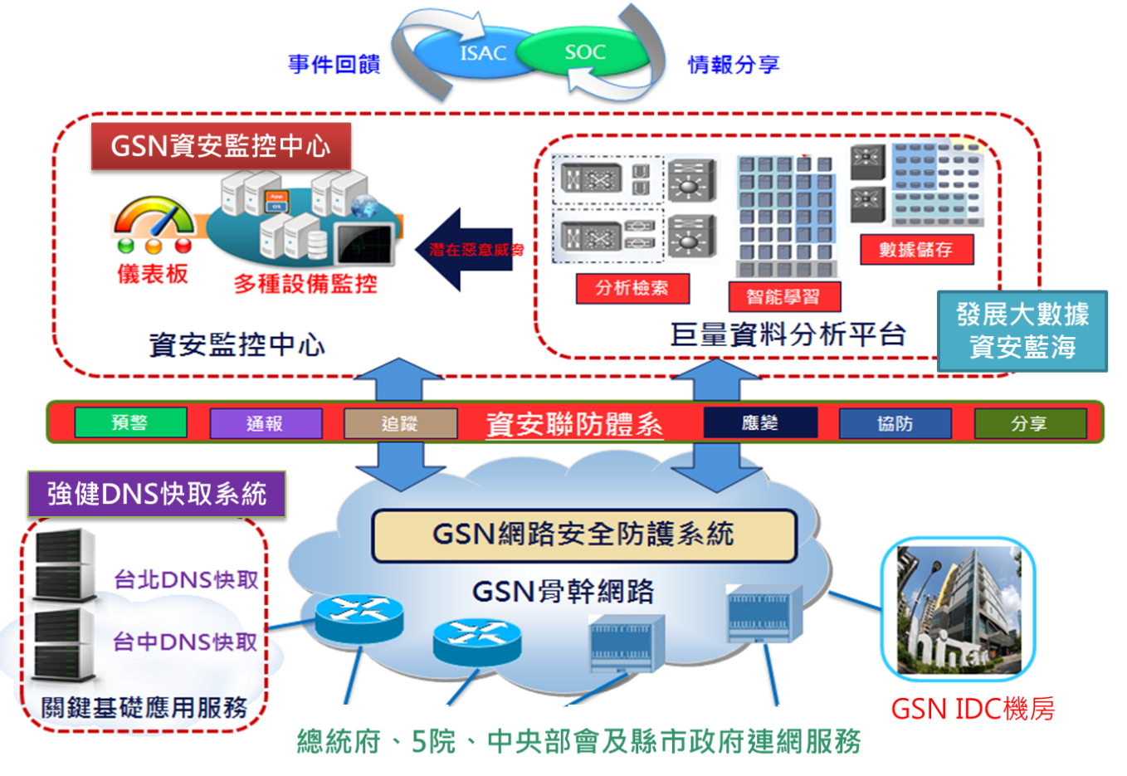
GSN資安監控中心及巨量資料分析平台示意圖
肆、計畫預算執行情形
單位：新臺幣千元
計畫名稱 | 總預算數 |  | 項目 | 107年各月分配數 |  |  |  |  |  |  |  | 預算執行說明
 |  |  |  | 5 | 6 | 7 | 8 | 9 | 10 | 11 | 12
政府骨幹網路資安防護擴充計畫 | 84,000 |  | 分配數 | 5,700 |  |  | 22,800 |  | 27,750 |  | 27,750 | 本案配合整體資安政策規劃調整  預算執行累計至9月執行率達77.71%。
 |  |  | 執行數 | 5,700 |  |  | 16,448 |  | 16,012 |  | 35,840
累計分配數 |  |  |  | 5,700 | 5,700 | 5,700 | 28,500 | 28,500 | 56,250 | 56,250 | 84,000 | 政府骨幹網路資安防護擴充計畫預算凍結10,000千元。
累計執行數 |  |  |  | 5,700 | 5,700 | 5,700 | 22,148 | 22,148 | 38,160 | 38,160 | 74,000
整體執行率 |  |  |  | 7 | 7% | 7% | 26% | 26% | 45% | 45% | 88%
扣除凍結預算10,000 |  | 累計分配數 |  | 5,700 | 5,700 | 5,700 | 28,500 | 28,500 | 56,250 | 56,250 | 74,000
 |  | 累計執行數 |  | 5,700 | 5,700 | 5,700 | 22,148 | 22,148 | 38,160 | 38,160 | 74,000
 |  | 整體執行率 |  | 8% | 8% | 8% | 30% | 30% | 52% | 52% | 100%
備註：紅字底線表示已訂合約預訂執行金額
伍、結語
前瞻基礎建設計畫中，本會執行之「政府骨幹網路資安防護擴充計畫」目前已依可支用預算額度(不含凍結款)，勉力朝原定計畫目標及規劃進度執行中，如獲大院解凍預算，本會將盡全力於期程內妥為運用，完善計畫成果，後續本會將持續加強績效管考作業，以確保計畫執行品質。

